Burgerschapsonderwijs | 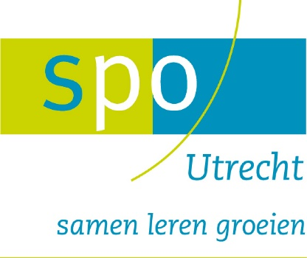
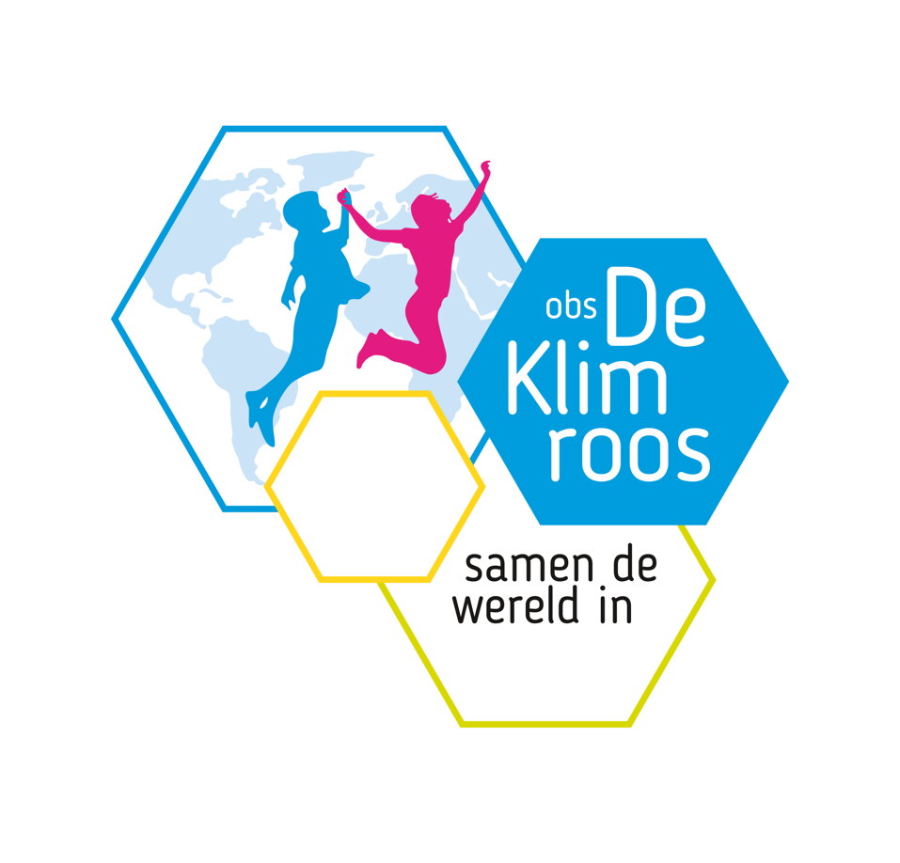

Burgerschapsonderwijs op obs De Klimroos
De wettelijke opdracht tot bevordering van burgerschap vraagt van ons om actief burgerschap en sociale cohesie te bevorderen op onze school. Ons onderwijsaanbod richt zich op bevordering van de basiswaarden van de democratische rechtsstaat, op de ontwikkeling van de sociale en maatschappelijke competenties die daarbij van belang zijn. We doen dit binnen een schoolcultuur waarin we de basiswaarden voorleven en waarin kinderen kunnen oefenen. In dit document beschrijven wij onze visie op burgerschapsonderwijs en de doelen die we willen bereiken met onze leerlingen. Ook beschrijven we de leerlijn en ons aanbod dat hierop aansluit.

Visie van SPO Utrecht en Obs De Klimroos
SPO Utrecht, het bestuur van onze school, beschrijft in de visie dat alle scholen van SPO Utrecht een goede structuur, een goed pedagogisch klimaat en goed onderwijs bieden en opvoeden tot burger in de Nederlandse samenleving.
Binnen het aspect burgerschap staan de volgende uitgangspunten centraal:
- De openbare school werkt vanuit de normen en waarden die in de democratische Nederlandse samenleving centraal staan. Kinderen worden voorbereid op hun rol als zelfstandig en actief burger in een democratische samenleving.
- De school staat open voor alle kinderen van alle gezindten. Kinderen worden op school geconfronteerd met de mening van andersdenkenden en leren daar respectvol mee omgaan.
- De school gaat uit van erkenning van die verschillen. Kinderen werken actief samen met anderen, ongeacht culturele of levensbeschouwelijke verschillen.
Binnen De Klimroos zijn de uitgangspunten van Vreedzaam sterk verankerd binnen de school. De Klimroos ziet de school als ‘mini-maatschappij’ waarbinnen het voorleven en samen ervaren van democratisch samenleven centraal staat. Een van de pijlers van de school zijn verantwoordelijkheid, respect en zorgzaam. Wij streven ernaar om een liefdevolle school te zijn. We vinden het van groot belang dat kinderen (en hun ouders) een sterke verbinding met de gemeenschap voelen, zingeving ervaren en inzien wat het belang van een gezonde leefstijl is (gezond eten, bewegen). Dat zij zich bewust zijn van zichzelf en hun omgeving. De uitgangspunten van de Vreedzame School zijn verwerkt in ons pedagogisch handelen. De leerlingen spreken wekelijks met elkaar hoe zij een bijdrage kunnen leveren aan de mini-maatschappij die hun klas en school is. De Vreedzame School sluit aan bij de doelen van burgerschapsvorming en geeft hier heel praktisch vorm en inhoud aan.

Onze leerlingpopulatie
We zijn ons ervan bewust dat we (burgerschaps)onderwijs geven in de context van de leefomgeving van onze leerlingen. We willen hierbij zo goed mogelijk aansluiten met de wijze waarop we onze doelen willen bereiken. Onze leerlingpopulatie bestaat uit veel verschillende achtergronden. Op dit moment zijn er ongeveer 30 verschillende culturen aanweig op 108 leerlingen. De leerlingen komen vooral uit Parkwijk-Zuid. Dit is een gedeelte van Leidsche Rijn te Utrecht. In deze wijk wonen ten opzichte van geheel Utrecht meer mensen met een migratieachtergrond. Omdat er veel verschillen tussen de culturen zijn besteden wij als school extra aandacht aan elkaar achtergrond. Dit heeft als doel elkaar beter te begrijpen.

Burgerschapsdoelen waaraan we werken binnen obs De Klimroos
Vanuit deze visie bereiden wij onze leerlingen voor op hun (latere) functioneren in de maatschappij. Naast de basisvaardigheden taal en reken horen daar ook de sociaal maatschappelijke competenties binnen een vrije democratische rechtsstaat bij. Het gaat daarbij niet alleen om kennis, maar ook om het ontwikkelen van de vaardigheden en houdingen die daarbij horen. Wij zien onze school als een oefenplaats om deze competenties op een bij de leeftijd passende wijze te ontwikkelen. Wij willen met onze leerlingen de volgende doelen bereiken aan het einde van de basisschool. Hiermee besteden we aandacht aan de 7 bouwstenen zoals door SLO geformuleerd:

- De leerlingen kunnen op een democratische manier met elkaar beslissingen nemen:
  - Eigen mening met anderen bespreken (verwoorden en onderbouwen met argumenten)
  - Zich verplaatsen in de mening van anderen
  - Accepteren dat eigen opvattingen niet altijd worden gedeeld
  - Deelnemen aan discussie en overleg
  - Compromissen sluiten en kritisch denken.

In de groepen worden alle leerlingen actief betrokken bij het pedagogisch klimaat. Met elkaar stellen zij een pedagogisch doel op waarbij zij afspraken maken. Dit doel en afspraken in de leidraad van het klimaat in de klas.

- De leerlingen kunnen conflicten constructief oplossen:
  - Weten hoe mensen met elkaar positief kunnen communiceren
  - Kennis over conflicthantering
  - Conflicten op vreedzame wijze oplossen
  - De rol van gezagsdragers bij het oplossen van conflicten respecteren
  - Inzicht in eigen stijl van conflictoplossing
  - Kennis van en vaardigheid in mediatie/conflictbemiddeling;

De leerlingen op De Klimroos krijgen allemaal de training om vanuit de ik-boodschap te spreken. In de kwaliteitskaart ‘pedagogisch handelen’ staat dit volledig beschreven.

- De leerlingen kunnen verantwoordelijkheid nemen voor elkaar en voor de gemeenschap:
  - Een zorgzame houding tegenover anderen tonen
  - Zich medeverantwoordelijk tonen voor het recht op eigen ontplooiing en die van anderen
  - Bijdragen aan het maken en uitvoeren van regels en afspraken in de klas en op school
  - Een verbetering in de klas, school of wijk meehelpen te organiseren en initiëren
  - Zelf verantwoordelijkheid nemen om mensen- en kinderrechten in de eigen omgeving te beschermen

De kernwaarden van de school zijn: zorgzaam, verantwoordelijk en respect. De afspraken binnen de groep zijn op deze waarden gebasseerd. Wekelijks worden er klassikale gesprekken gevoerd over deze waarden.

- De leerlingen kunnen een open houding aannemen ten aanzien van verschillen tussen mensen:
  - Zich in opvattingen en gevoelens van anderen inleven
  - Zich gedragen vanuit respect voor anderen en algemeen aanvaarde waarden en normen (tolerantie en respect tonen t.a.v. geslacht, gender en seksuele diversiteit, politieke gezindheid, culturele identiteit en godsdienst en levensovertuiging).
  - Samenwerken met anderen ongeacht sociale, etnische en/ of culturele achtergronden
  - Verschillen en overeenkomsten tussen mensen zien en waarderen
  - In concrete situaties discriminatie en uitsluiting herkennen en deze afwijzen
  - Kennis over de hoofdzaken van geestelijke stromingen die in de Nederlandse multiculturele samenleving een belangrijke rol spelen
  - Onderscheid maken tussen vooroordeel en oordeel

Binnen onze missie spreken wij over een wererldwijze mindset. Dit betekent dat wij het belangrijk vinden dat de leerlingen met een open blik naar de wereld kijken. Om de wereldwijze mindset te vangen hebben wij leerkwaliteiten opgesteld. Deze leerkwaliteiten (bijlage 1) worden middels ervaringen in onze projecten verwerkt.

- De leerlingen weten volgens welke principes onze democratische samenleving is ingericht:
  - Eenvoudige informatie over democratische instituties, spelregels en principes op hoofdzaken begrijpen
  - Het belang van mensen- en kinderrechten in het eigen leven typeren en bediscussiëren
  - Kennis over rechten en plichten die kinderen in een democratische samenleving hebben
  - Kennis over enkele hoofdzaken van de Nederlandse en Europese staatsinrichting en de rol van de burger
  - Weten dat er in een democratie verschillen in opvattingen zijn en er vrijheid van meningsuiting is
  - Weten dat mensen- en kinderrechten voor iedereen gelden

Deze streefdoelen voor al onze leerlingen aan het einde van de basisschool hebben we vertaald naar leeftijdadequate doelen passend bij onze onderbouw-, middenbouw- en bovenbouwleerlingen. Zie daarvoor de beschreven leerlijn hieronder. De leerdoelen worden op projectmatige wijzwe aangeboden.

De leerlijnen en het aanbod op De Klimroos

We zien onze school als een belangrijke oefenplek voor onze leerlingen om hun sociale en maatschappelijke competenties te ontwikkelen. De leerkrachten doen hun best de democratische waarden voor te leven en begeleiden en stimuleren leerlingen hierin. Zij geven gedurende de dag leerlingen op leren gerichte feedback en bespreken elementen van burgerschap met de leerlingen in de groep wanneer zich in situaties van alledag oefenmomenten voordoen. Dit zien wij als waardevolle, maar niet te plannen, leermomenten die wij willen benutten binnen ons burgerschapsonderwijs.

Binnen deze context van samenleven en samen leren werken we volgens de uitgangspunten van de Vreedzame School middels leerkwaliteiten. De leerkwaliteiten worden aangeboden volgens een vaste opbouw van blokken die in de groepen één tot en met acht jaarlijks concentrisch wordt herhaald waarbij het niveau van de behandeling meegroeit met de leerjaren en de lessen een leeftijdsadequate invulling krijgen. De lessen worden gekoppeld aan het onderwerp van de projecten. De leerkwaliteiten geven de leerlingen een wereldwijze mindset. Met het aanbieden van deze kwaliteiten wordt aan een groot deel van onze burgerschapsdoelen gewerkt. In de groepen worden daarsnaast alle leerlingen actief betrokken bij het pedagogisch klimaat. Met elkaar stellen zij een pedagogisch doel op waarbij zij afspraken maken. Dit doel en afspraken in de leidraad van het klimaat in de klas. Hier zijn leerlingparticipatie en democratisch overleg twee belangrijke pijlers die de inhoud vormen om onze school een oefenplaats te laten zijn voor democratie. Binnen diverse vakken en ontwikkelingsgebieden integreren we het oefenen met deze doelen. We verbinden dit aan onze maatschappelijke omgeving (o.a Vreedzame wijk) en betrekken deze nadrukkelijk in het vormgeven van ons burgerschapsonderwijs.

In onderstaande overzichten staan de leerlijnen voor onder-, midden- en bovenbouw uitgewerkt in leeftijdadequate doelen en de manier en plek waarin we dit met onze leerlingen oefenen.
P: Projecten
G: Wekelijkse gesprekken
C: Cultuurdag
Ik: aanleren van de Ik-boodschap

Dat laatste is terug te vinden met de volgende codering: V is een verwijzing naar één of enkele blokken van De Vreedzame School, P een specifiek onderdeel van een vak, thema of project en A staat voor een specifieke activiteit.

- De leerlingen kunnen op een democratische manier met elkaar beslissingen nemen
Leerdoel onderbouw | Uitvoering | Leerdoel middenbouw | Uitvoering | Leerdoel bovenbouw | Uitvoering
Kunnen zeggen wat je (niet) mooi, (niet) leuk, (niet) aardig ..enz. vindt. | G  P  C | Eigen mening over concrete onderwerpen kunnen formuleren. | P  G  C | Eigen mening diverse onderwerpen onderbouwen met argumenten. | P  G  C
Luisteren naar medeleerlingen. |  | Luisteren naar en kunnen weergeven van de mening van medeleerlingen. |  | Zich verplaatsen in de mening van anderen.
Ervaren dat medeleerlingen niet altijd hetzelfde willen. |  | Accepteren dat medeleerlingen niet altijd hetzelfde willen. |  | Accepteren dat eigen opvattingen niet altijd worden gedeeld.
Eigen stem laten horen tijdens een overleg met medeleerlingen. |  | Respectvol deelnemen aan overleg met medeleerlingen. |  | Respectvol deelnemen aan overleg en discussie met medeleerlingen.
Met medeleerlingen overleggen en iets afspreken. |  | Met medeleerlingen een tussenoplossing bedenken. |  | Vanuit verschillende standpunten compromissen sluiten en kritisch denken.

- De leerlingen kunnen conflicten constructief oplossen
Leerdoel onderbouw | Uitvoering | Leerdoel middenbouw | Uitvoering | Leerdoel bovenbouw | Uitvoering
Weten wat opstekers zijn en hoe je aardig kunt zijn tegen anderen. | IK  W | Voorbeelden van positieve communicatie kunnen benoemen aan de hand van eigen situaties. | IK  W | Kunnen benoemen en onderscheiden van positieve communicatie aan de hand van eigen voorbeelden en situaties in de omgeving. | IK  W
Weten dat onderlinge conflicten opgelost kunnen worden. |  | Conflicten in de eigen omgeving kunnen benoemen en win-win oplossingen kunnen formuleren. |  | Conflicten op diverse schaal kunnen benoemen en mogelijke alternatieven kunnen formuleren.
Onderling conflict onder begeleiding van leerkracht kunnen oplossen. |  | Onderling klein conflict volgens win-win gezamenlijk kunnen oplossen. |  | Onderling klein conflict volgens win-win zelfstandig kunnen oplossen.
Inbreng van leerkracht of mediator respecteren. |  | Rol van medewerkers en mediatoren binnen de school respecteren en rol gezagsdragers binnen de wijk kennen. |  | Rol van medewerkers binnen de school, mediatoren en gezagsdragers buiten de school kennen en respecteren.
Kunnen verwoorden basisemoties en de eigen reactie. |  | In fictieve en werkelijke situaties herkennen vanuit welke emotie en aanpak (pet) je reageert. |  | In werkelijke situaties herkennen hoe de eigen reactie gestuurd wordt en kunnen formuleren wat een constructieve aanpak is.
Eigen behoefte/waarde kunnen formuleren en kunnen luisteren naar een medeleerling. |  | Kunnen benoemen en herkennen van de stappen bij het oplossen van een conflict. |  | Kunnen toepassen van de stappen bij het oplossen van een conflict en hierin een leidende rol kunnen aannemen bij (jongere) medeleerlingen.

- De leerlingen kunnen verantwoordelijkheid nemen voor elkaar en voor de gemeenschap
Leerdoel onderbouw | Uitvoering | Leerdoel middenbouw | Uitvoering | Leerdoel bovenbouw | Uitvoering
Een medeleerling kunnen helpen en troosten. | W | Medeleerlingen en anderen in de nabije omgeving helpen en ondersteunen. | W | Anderen in de eigen omgeving ondersteunen en zich op passende wijze zorgzaam tonen ten aanzien van anderen in de wereld. | W
Regels en afspraken in de klas en op het plein kunnen benoemen en uitvoeren. |  | Regels in de klas kunnen benoemen, input leveren voor gezamenlijke afspraken in de klas en school en deze uitvoeren. |  | Regels in de klas, de school en omgeving kunnen benoemen en naleven en in overleg input kunnen geven voor gezamenlijke afspraken op deze plekken.
Samen met de leerkracht verbeteringen voor de klas bedenken en uitvoeren. |  | Onder leiding van een volwassene verbeteringen in de klas en school bedenken en uitvoeren. |  | Samen met medeleerlingen (o.l.v. een volwassene) verbeteringen in de school en wijk bedenken en opzetten.
Kunnen aangeven van en opkomen voor eigen grenzen binnen de schoolse situatie. |  | Kennen en opkomen voor kinderrechten in de eigen omgeving. |  | Opkomen voor mensen- en kinderrechten in de school-, de wijk en de stad.

- De leerlingen kunnen een open houding aannemen ten aanzien van verschillen tussen mensen
Leerdoel onderbouw | Uitvoering | Leerdoel middenbouw | Uitvoering | Leerdoel bovenbouw | Uitvoering
Luisteren naar ideeën en gevoelens van andere kinderen. | C  W  P | Zich inleven in gevoelens van andere kinderen. | C  W  P | Door perspectiefwisseling zich kunnen verplaatsen in opvattingen en gevoelens van andere kinderen en volwassenen. | C  W  P
Ervaren dat medeleerlingen anders kunnen zijn en een andere thuissituatie hebben. |  | Interesse en respect tonen voor medeleerlingen en volwassenen met andere achtergronden. |  | Zich gedragen vanuit respect voor anderen en zich tolerant tonen voor verschillen tussen mensen ook als het niet overeenkomt met de eigen achtergrond.
Samen spelen met klasgenoten |  | Samen spelen en -werken met klas- en leeftijdsgenoten. |  | Samen spelen en -werken met klas- en leeftijdsgenoten ondanks verschillen die er zijn.
Weten wat uitsluiten betekent bij samen spelen en dit afwijzen. |  | In concrete dagelijkse situaties in de eigen (digitale) omgeving discriminatie en uitsluiting (pesten) herkennen en afwijzen. |  | In concrete dagelijkse situatie in de eigen (digitale) omgeving en vanuit actualiteit vanuit de media discriminatie en uitsluiting (pesten) herkennen en afwijzen.
Kennen van uitingsvormen van diverse religies aan de hand van voorbeelden van medeleerlingen binnen de klas. |  | Kennen van uitingsvormen en feesten van enkele geestelijke stromingen aan de hand van voorbeelden uit de klas of media. |  | Kennen van uitingsvormen van verschillende geestelijke stromingen die in Nederland voorkomen.
Ervaren dat wat je denkt of vindt niet altijd klopt of waar is. |  | Verschil weten tussen een vooroordeel en een oordeel aan de hand van situaties uit de eigen omgeving. |  | Onderscheid kunnen maken tussen een vooroordeel en een oordeel aan de hand van voorbeelden uit de eigen omgeving en vanuit de actualiteit in de media.

- De leerlingen weten volgens welke principes onze democratische samenleving is ingericht
Leerdoel onderbouw | Uitvoering | Leerdoel middenbouw | Uitvoering | Leerdoel bovenbouw | Uitvoering
Ervaren dat je samen regels kunt afspreken door erover te praten en stemmen. | W | Principes van democratie kunnen uitleggen aan de hand van voorbeelden uit de eigen omgeving. | W  P | Principes van democratie kunnen uitleggen aan de hand van voorbeelden uit de samenleving in de eigen woonplaats. | P
Leren dat er regels zijn afgesproken over wat er mag en moet waar kinderen en mensen zich aan moeten houden. |  | Concrete voorbeelden kunnen noemen van een aantal rechten en plichten van kinderen in een democratische (digitale) samenleving. |  | Kunnen benoemen welke rechten en plichten volwassenen en kinderen hebben in een democratische (digitale) samenleving.
Ervaren wat het is je aan regels te houden en te weten dat sommige afspraken voor álle mensen gelden. |  | Weten dat er regels zijn die voor iedereen in Nederland gelden en voorbeelden van democratie in het besturen van de woonplaats of land kunnen noemen. |  | Weten dat in de Grondwet bindende algemene rechten staan, wat de rol is van de regering en de Tweede Kamer en hoe verkiezingen werken aan de hand van de actualiteit gekoppeld aan eigen ervaringen met inspraak.
Ervaren dat ze zelf mag vertellen hoe je ergens over denkt, ook al is dat anders dan andere medeleerlingen. |  | Ervaren hoe het is verschillende meningen en opvattingen uit te wisselen in de groep medeleerlingen in vrijheid. |  | Verschil van mening en opvatting uitwisselen in onderling debat en weten dat deze vrijheid van meningsuiting bestaat binnen de democratische samenleving.

Het monitoren van de resultaten op de burgerschapsdoelen
Onze school heeft een kwaliteitscultuur die ondersteunend is aan burgerschapsonderwijs. De leerkrachten/medewerkers hebben allen geleerd hoe zij de IK-Boodschap kunnen aanleren. Eén van de leerkrachten is specialist pedagogisch handelen en zet het onderwerp regelmatig op onze cluster/bouw/teamvergadering.
Ten aanzien van burgerschapsvaardigheden reflecteren kinderen op het bereiken van specifieke doelen in hun portfolio/voorafgaand aan individuele/driegesprekken met hun leerkracht.

Jaarlijks monitoren we de sociale veiligheidsbeleving van de kinderen aan de hand van de vragenlijst uit Vensters. De scores daarvan worden jaarlijks geanalyseerd, met de kinderraad besproken en zo nodig worden passende interventies ingezet.
Voor het meten van de ontwikkeling van de doelen rond burgerschap heeft de school nog geen passend instrument/ methodiek.

In het kwaliteitsbeleid op bestuursniveaus heeft burgerschapsonderwijs een integrale plek in het kwaliteitskader. Dit kader heeft de vorm van een rubric en wordt met alle scholen van SPO Utrecht jaarlijks besproken. In het lerend netwerk burgerschap komen specialisten burgerschap/Vreedzaam driemaal per jaar samen om van en met elkaar te leren over dit onderwerp.

Bijlage 1;

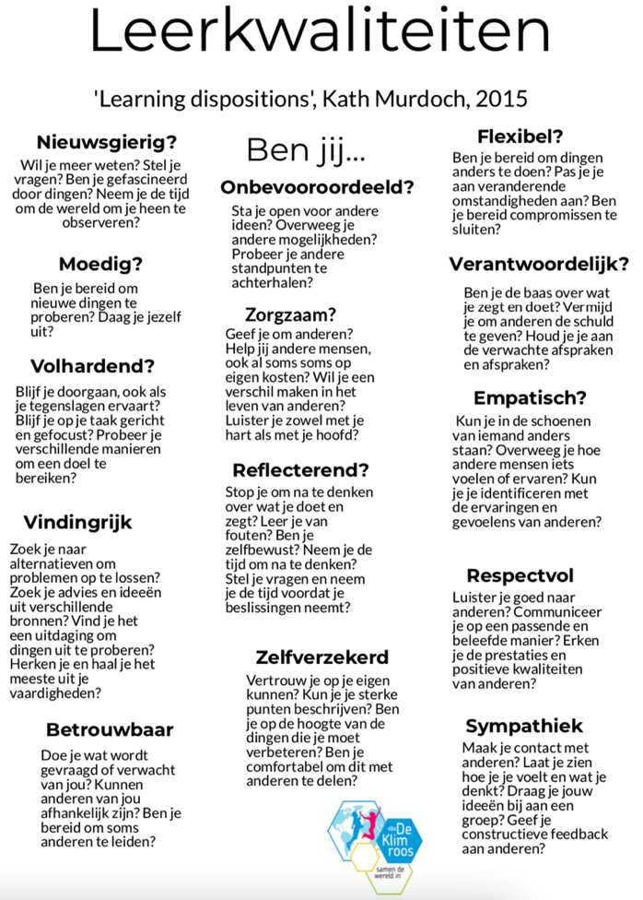

https://www.slo.nl/publish/pages/17704/bouwstenen_burgerschap.pdf

